Documentação trabalho individual
Flutterflow :

Tela de login:

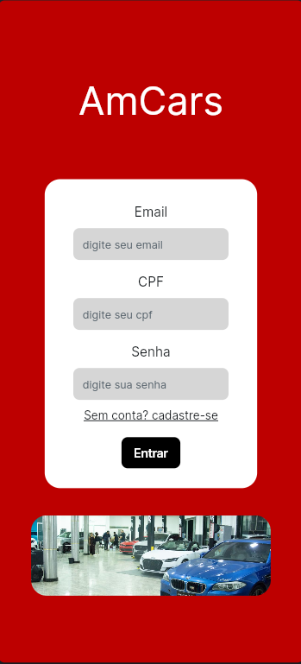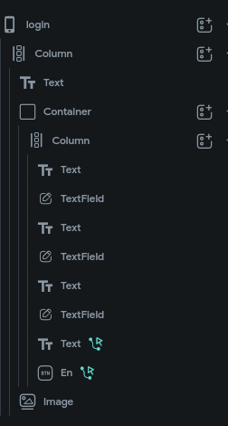
Construí está tela usando uma coluna, eu defini o fundo vermelho usando a cor #bd0000 que serviu para criar um contraste.
Título “AmCars”
No título coloquei com um widget Text no topo da tela, dentro de uma Column. Usei a cor branca #FFFFFF e um tamanho maior de fonte para chamar mais atenção.
Formulário de Login
Logo abaixo do título, adicionei uma Column tendo varios campos a serem preenchidos dentro de um container branco. Dentro dela coloquei Texts e TextFields, mantendo espaçamento entre eles para melhorar a leitura deles.
O primeiro Text é de “Email”, depois vem o TextField configurado para orientar o usuário a digitar o email.
Abaixo fiz o mesmo esquema para o campo de CPF, com o Text “CPF” e o TextField correspondente.
Repiti a estrutura para a senha, incluindo o Text “Senha” e o TextField que o corresponde
Logo abaixo dos campos, adicionei um Text simples com a frase “Sem conta? cadastre-se”, configurado para navegação. Quando toca nele, ele manda o usuário para a tela de cadastro
Botão Entrar
Coloquei o botão usando um widget Button dentro da mesma Column. Defini cor do fundo branca e texto preto. Também ajustei o padding e o arredondamento da borda.
Imagem Inferior
No final da coluna coloquei uma imagem ilustrativa de carros. Ela serve para complementar e deixar a tela mais bonita.

Tela de Cadastro :

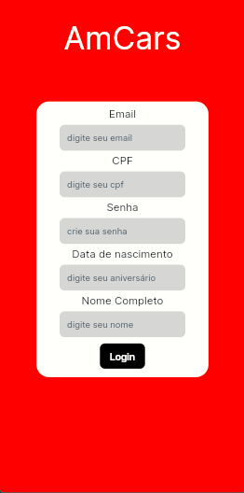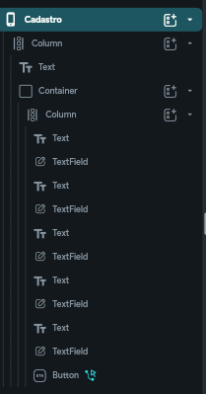

Construí esta tela usando uma coluna, eu defini o fundo vermelho usando a cor #bd0000, mantendo o mesmo contraste da primeira tela.

Título “AmCars”
No título coloquei um widget Text no topo da tela, dentro de uma Column, exatamente como na anterior. Usei a cor branca #FFFFFF e o mesmo tamanho de fonte.

Formulário de Cadastro
Adicionei uma Column contendo todos os campos dentro de um Container branco, com bordas arredondadas, igual ao da tela de login.
Dentro dela coloquei Texts e TextFields, mantendo o mesmo espaçamento.
A ordem dos campos ficou exatamente assim:
Primeiro coloquei o Text “Email”, seguido do TextField orientando o usuário: “digite seu email”.
Logo abaixo, adicionei o Text “CPF” e seu TextField: “digite seu cpf”.
Depois repeti a estrutura para senha, com o Text “Senha” e o TextField “crie sua senha”.
A seguir coloquei o campo “Data de nascimento”, com o Text e o TextField “digite sua data de nascimento”.
Por fim, adicionei o Text “Nome Completo” com o TextField: “digite seu nome”.

Botão Cadastrar
Abaixo de todos os campos coloquei o botão usando um widget Button, dentro da mesma Column. Quando clica nele ele te direciona pra tela de login.

Tela de dados de usuário :
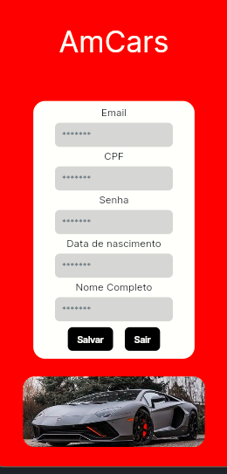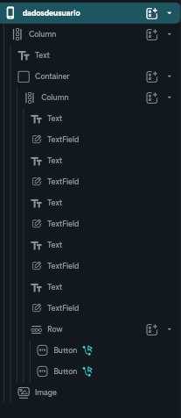

Construi esta tela com column e defini o fundo vermelho usando a cor #bd0000.

Título “AmCars”
Coloquei o título com um widget Text no topo da tela, dentro de uma Column, exatamente como na tela anterior.
Usei a cor branca #FFFFFF e um tamanho maior de fonte para destacar.

Formulário de Dados do Usuário
Logo abaixo do título, adicionei um Container branco, e dentro dele coloquei uma Column com todos os campos organizados.
Mantive a mesma lógica de espaçamento entre Texts e TextFields, para facilitar a leitura e seguir o mesmo padrãoque já tinha usado antes.
A estrutura ficou assim:
Um Text “Email” seguido do seu TextField.
Um Text “CPF” seguido do TextField.
Um Text “Senha” seguido do TextField.
Um Text “Data de nascimento” seguido do TextField.
Um Text “Nome Completo” seguido do TextField.

Botões “Salvar” e “Sair”
Logo abaixo dos TextFields, coloquei uma Row contendo dois botões:
- Botão Salvar
- Botão Sair
Ambos têm fundo branco, texto preto, bordas arredondadas e padding o de salvar, salva as informações adicionadas. E o de sair faz voltar para telainicial.

Imagem Inferior
No fim da tela, inseri uma imagem de um carro esportivo para complementar a tela.
Tela de endereço :

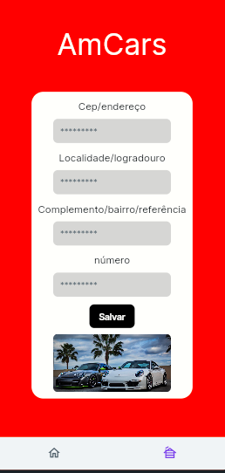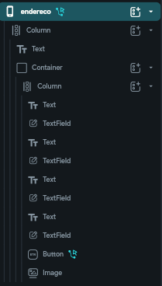

O fundo vermelho foi definido usando a cor #bd0000, criando o mesmo contraste forte e característico do aplicativo.

Título “AmCars”
No topo da tela coloquei um widget Text com o título “AmCars”, dentro de uma Column.
A cor utilizada foi branca #FFFFFF e o tamanho da fonte segue exatamente o padrão das outras telas, garantindo unidade visual.

Endereço
Logo abaixo do título, adicionei um Container branco,contendo uma Column onde organizei todos os campos do formulário.
Segui o mesmo padrão de espaçamento entre Text e TextField.
A estrutura ficou assim:
Um Text “Cep/endereço” seguido do TextField correspondente.
Um Text “Localidade/logradouro” seguido do TextField.
Um Text “Complemento/bairro/referência” seguido do TextField.
Um Text “número” seguido do TextField.
Todos os TextFields seguem o mesmo estilo dos formulários anteriores, com preenchimento e caixa de texto cinza clara.

Botão Salvar
Abaixo dos campos, coloquei um botão Salvar, usando o widget Button.
O botão tem função de salvar as informações adicionadas
Imagem Inferior
No final da Column, inseri uma imagem de carros esportivos, seguindo a mesma ideia das telas anteriores para complementar o design.

Tela Telainicial :

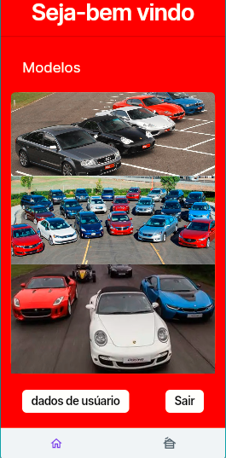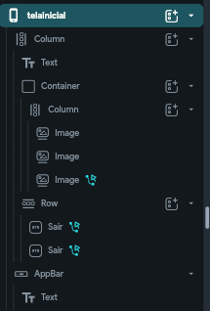

O fundo vermelho foi definido com a cor #bd0000, garantindo o mesmo contraste forte e marcante das telas anteriores.

Título “Modelos”
Coloquei o título usando um widget Text no topo da tela, dentro da Column.
Usei a cor branca #FFFFFF
Imagens
Logo abaixo do título, adicionei um Container branco para destacar o conteúdo.
Dentro do container coloquei uma Column contendo três imagens de carros, cada uma ocupando toda a largura do container, seguindo a mesma estética usada nas imagens inferiores das telas anteriores.
A última imagem de cima para baixo quando é clicada direciona o usuário pra uma tela de produtos da loja

Botões Inferiores
Abaixo das imagens, coloquei uma Row com dois botões:
- dados de usuário
- Sair
O botão de dados de usuário direciona o usuário para tela dadosdeusuário e O botão de sair leva pra tela de login.

Barra de navegação
Na parte de baixo da tela, foram uzei ícones de navegação, permitindo a mudança entre telas. (tela inicial e endereço)

Tela de PaginadeProdutos
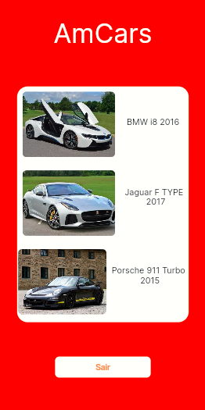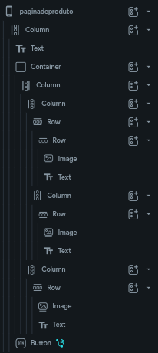

No topo da tela coloquei o título usando um widget Text, dentro da Column.
A cor utilizada foi branca #FFFFFF

Lista de Modelos / Produtos
Logo abaixo do título, adicionei um Container branco com bordas arredondadas, seguindo o mesmo padrão estético já usado antes.
Dentro dele coloquei uma Column contendo três seções, cada uma representando um modelo de carro com imagem e texto.
Cada modelo foi organizado assim:

1. BMW i8 2016
Usei uma Row para alinhar a imagem do carro à esquerda e o nome do modelo à direita.

2. Jaguar F TYPE 2017
Estrutura igual: imagem à esquerda e o texto do modelo à direita.

3. Porsche 911 Turbo 2015
Mesma estrutura: imagem com título dentro da Row.

Botão Sair
Abaixo da lista coloquei um botão usando o widget Button.
Quando ele é clicado o usuário vai para tela inicial.

Documentação API:
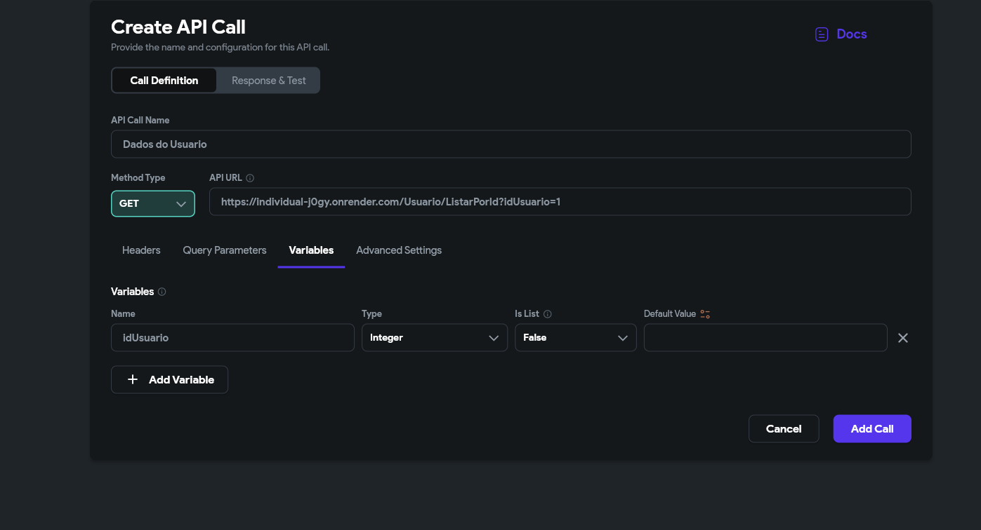

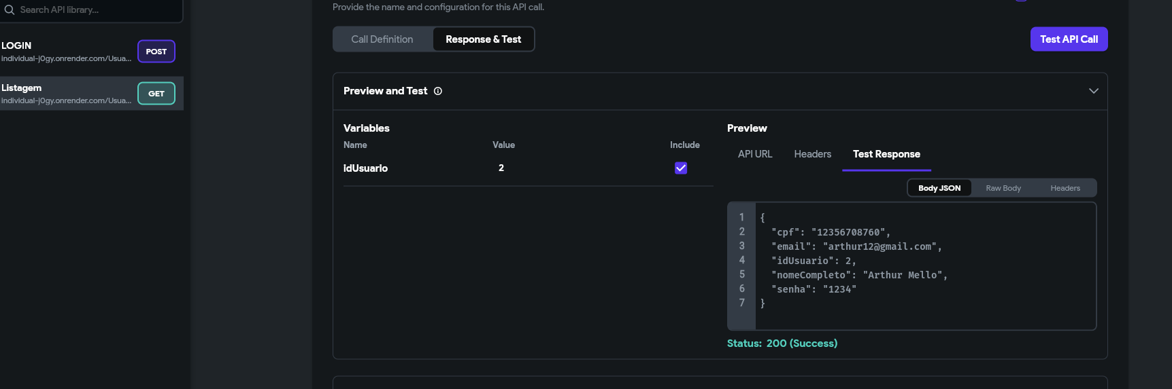
É uma API simples para fazer login e consultar usuários pelo ID. Responde tudo em JSON. Criei dois endpoints principais: o primeiro é o POST /login, onde eu envio o email e a senha; a API confere no banco e devolve todos os dados do usuário se estiver tudo certo. O segundo endpoint é o GET /listar/{idUsuario}, que eu usei para buscar as informações completas de um usuário específico. O Controller vai receber os pedidos que chegam, o Model vai representar a estrutura do usuário, e o Repository vai fazer a comunicação com o banco de dados. A tabela de usuários tem idUsuario, nomeCompleto, email, cpf e senha. Depois disso, subi a API no Render para deixar acessível através de uma URL pública, pronta para ser usada no front-end ou em qualquer outra integração que eu 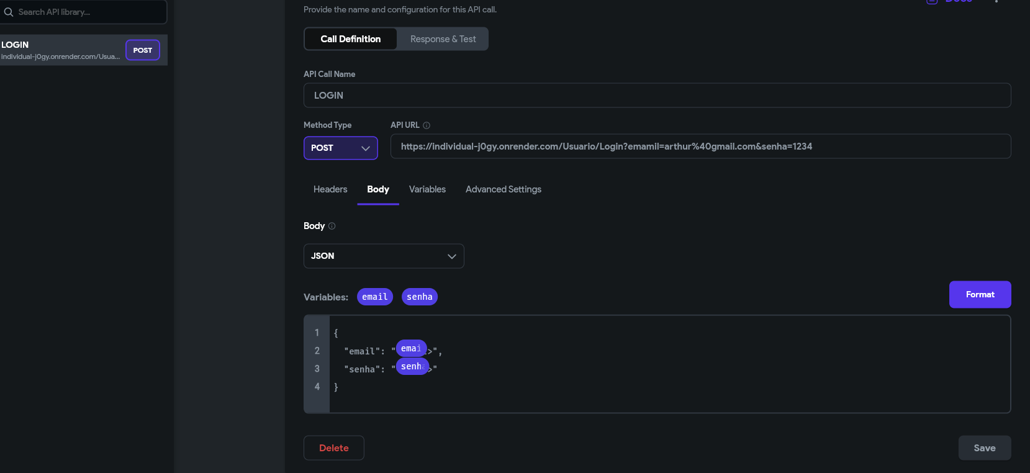queria.

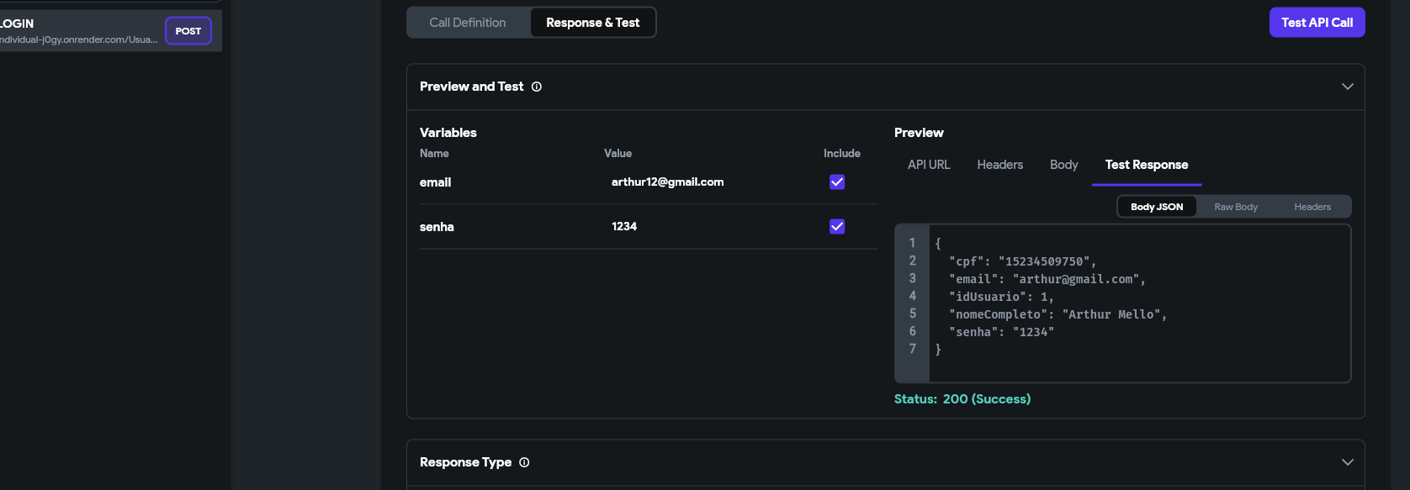

Esta API para fazer login de usuários e consultar as informações deles pelo ID. Todas as respostas são enviadas em JSON. No endpoint de login, que é o POST /login, eu envio o email e a senha, e a API confere essas informações no banco. Quando os dados estão corretos, ela me retorna o usuário completo, como no teste que fiz usando o email arthur12@gmail.com e a senha 1234, onde a resposta voltou com status 200 trazendo o cpf “15234509750”, o email, o idUsuario “1”, o nome completo “Arthur Mello” e a senha cadastrada. Além do login, eu também coloquei a parte de listagem por ID no endpoint GET /listar/{idUsuario}, que eu utilizo quando quero buscar um usuário específico no banco. Quando eu passo o ID, a API vai me retornar todos os dados daquele usuário.
o Controller recebe os pedidos e direciona tudo, o Model representa o usuário com os campos idUsuario, nomeCompleto, email, cpf e senha, e o Repository faz a comunicação com o banco de dados, realizando as consultas de login e de listagem.
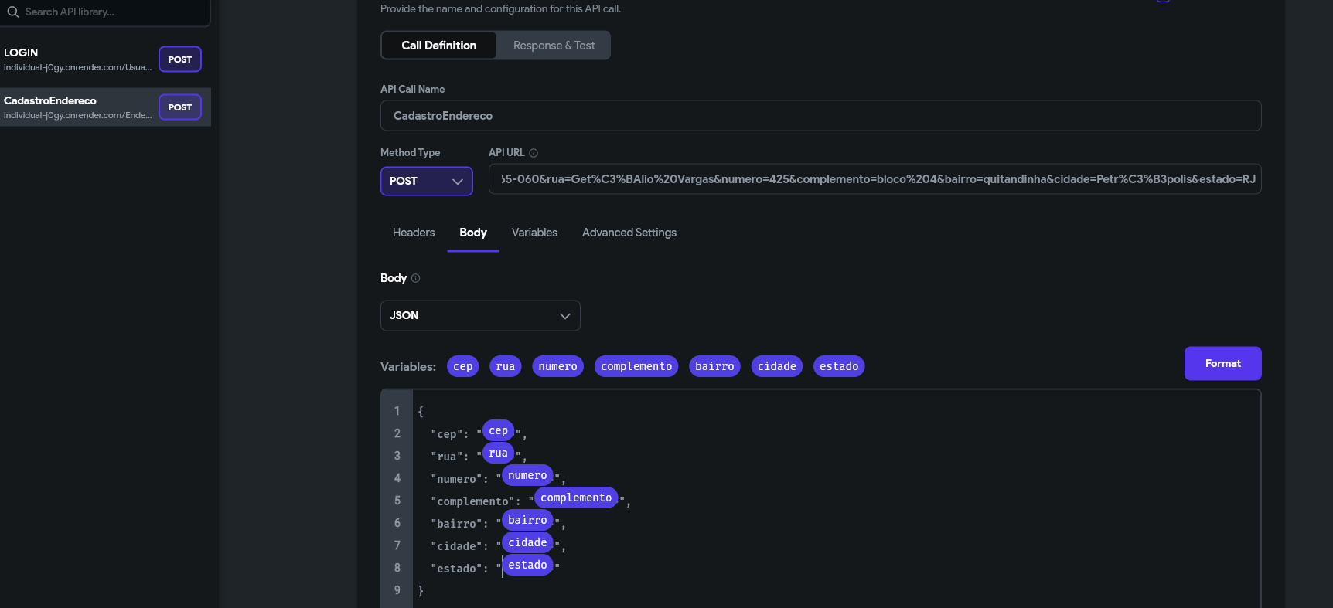
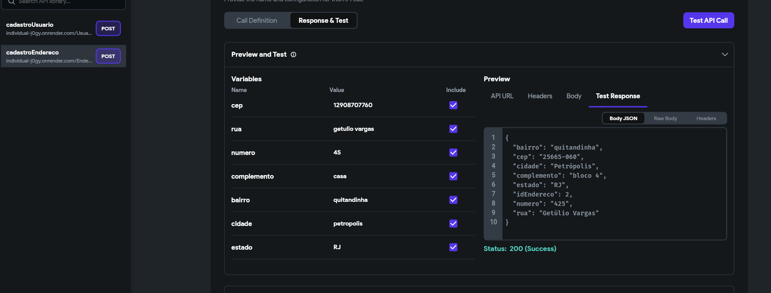

Nesta API usei um endpoint específico para cadastrar endereços no sistema. Esse cadastro é feito usando o método POST /endereco, onde se envia todas as informações do endereço direto no corpo da requisição. Os campos que são passados são: cep, rua, número, complemento, bairro, cidade e estado. A API recebe esses dados, valida e insere tudo no banco de dados. No teste que eu fiz, eu enviei o cep 12096070760, a rua Getulio Vargas, o número 45, o complemento casa, o bairro Quitandinha, a cidade Petrópolis e o estado RJ. Depois que a API processou tudo, ela me retornou o endereço já registrado no banco com status 200, trazendo também o idEndereco gerado automaticamente, além de formatar alguns dados. Esse retorno em JSON confirma que o cadastro foi feito certo. O Controller recebe o pedido, o Model representa a estrutura do endereço no código e o Repository é responsável por salvar tudo no banco.

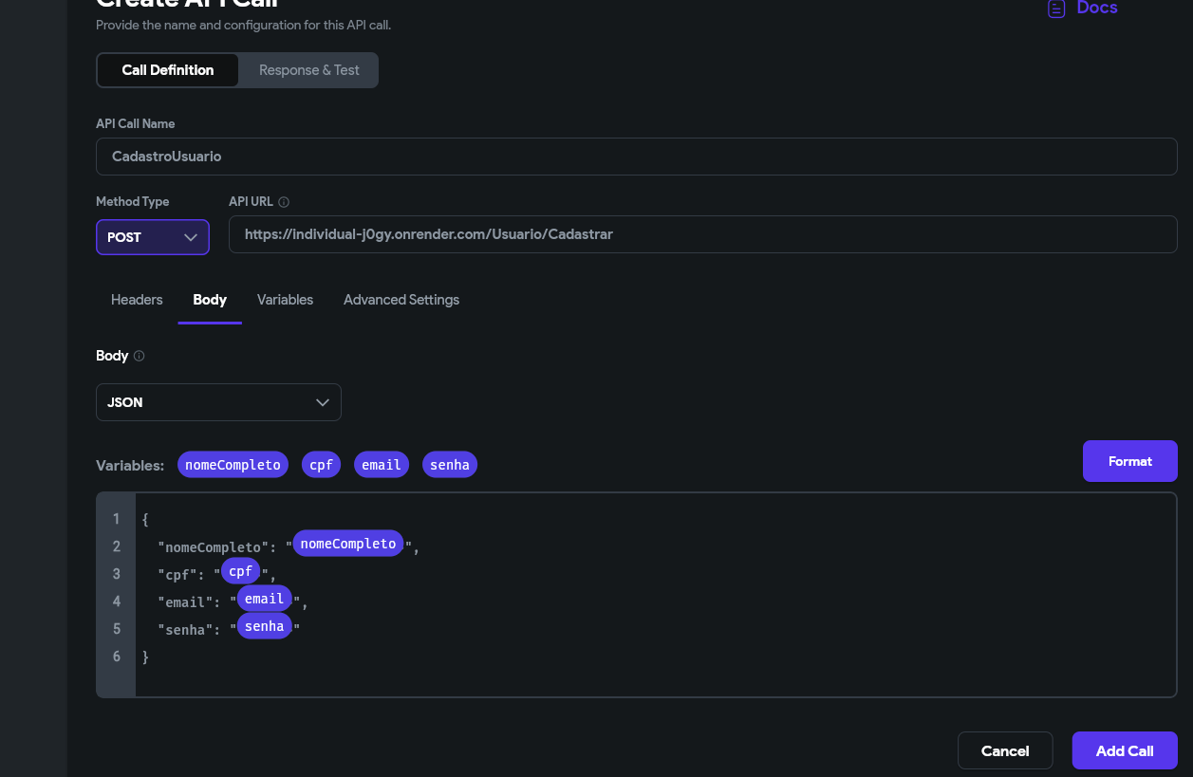
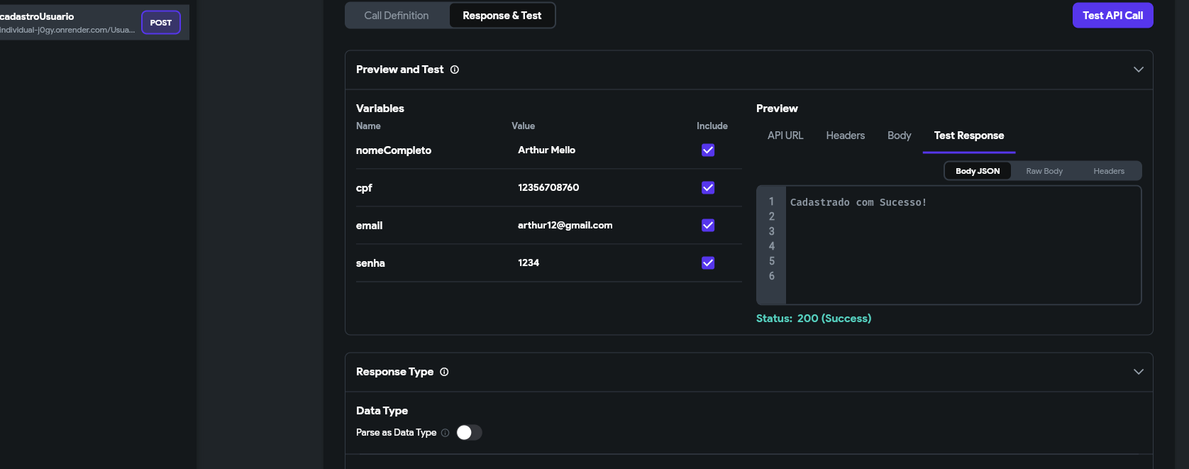

A API implementa a parte de cadastro de usuário usando o endpoint POST /cadastroUsuario. Nesse fluxo, eu envio os dados principais do usuário direto no corpo da requisição: nomeCompleto, cpf, email e senha. No meu teste, preenchi o nome como Arthur Mello, o CPF como 12356708760, o email arthur12@gmail.com e a senha 1234. Depois de enviar esses dados, a API processa tudo, faz as validações necessárias e registra o usuário no banco de dados. Quando a operação é finalizada, o retorno é simples e direto, com status 200 e a mensagem "Cadastrado com Sucesso!", confirmando que tudo foi salvo certinho no sistema.
O Controller recebe o pedido de cadastro, o Model representa a estrutura do usuário, e o Repository cuida da permanência no banco de dados hospedado no Render.

